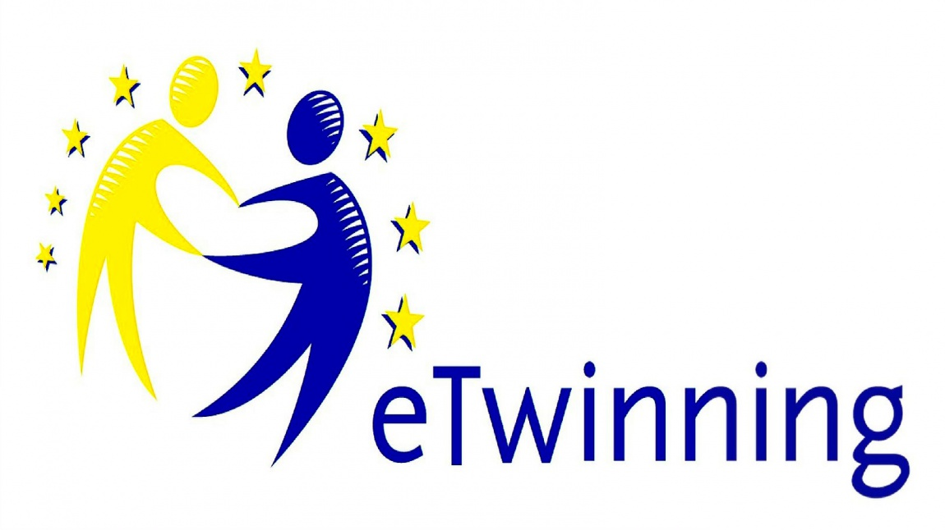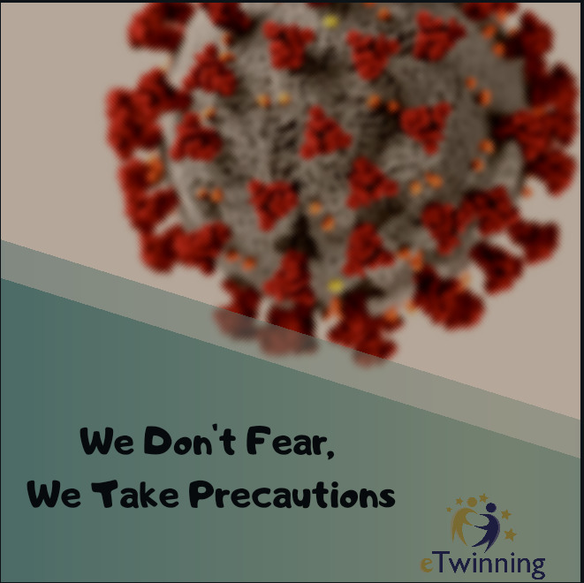
WE DON’T FEAR, WE TAKE PRECAUTIONS

Projemizin başlığı "Korkmuyoruz, Önlem Alıyoruz."
Projemizin amacı, pandemi döneminde uygulanan sağlık kurallarını benimseyerek içselleştirmek ve yaygınlaştırmak.
Projeye katılan öğrencilerimiz farkındalık oluşturarak kendilerini geliştirmenin yanı sıra web 2 araçlarını kullanmayı öğrenerek eğitimde teknoloji kullanımının da önemini kavrayacaklar.
Projemize katılan okulumuz öğrencilerine ilgilerinden ve desteklerinden dolayı çok teşekkür ederiz.

Öğrenci Logo Çalışmalarımız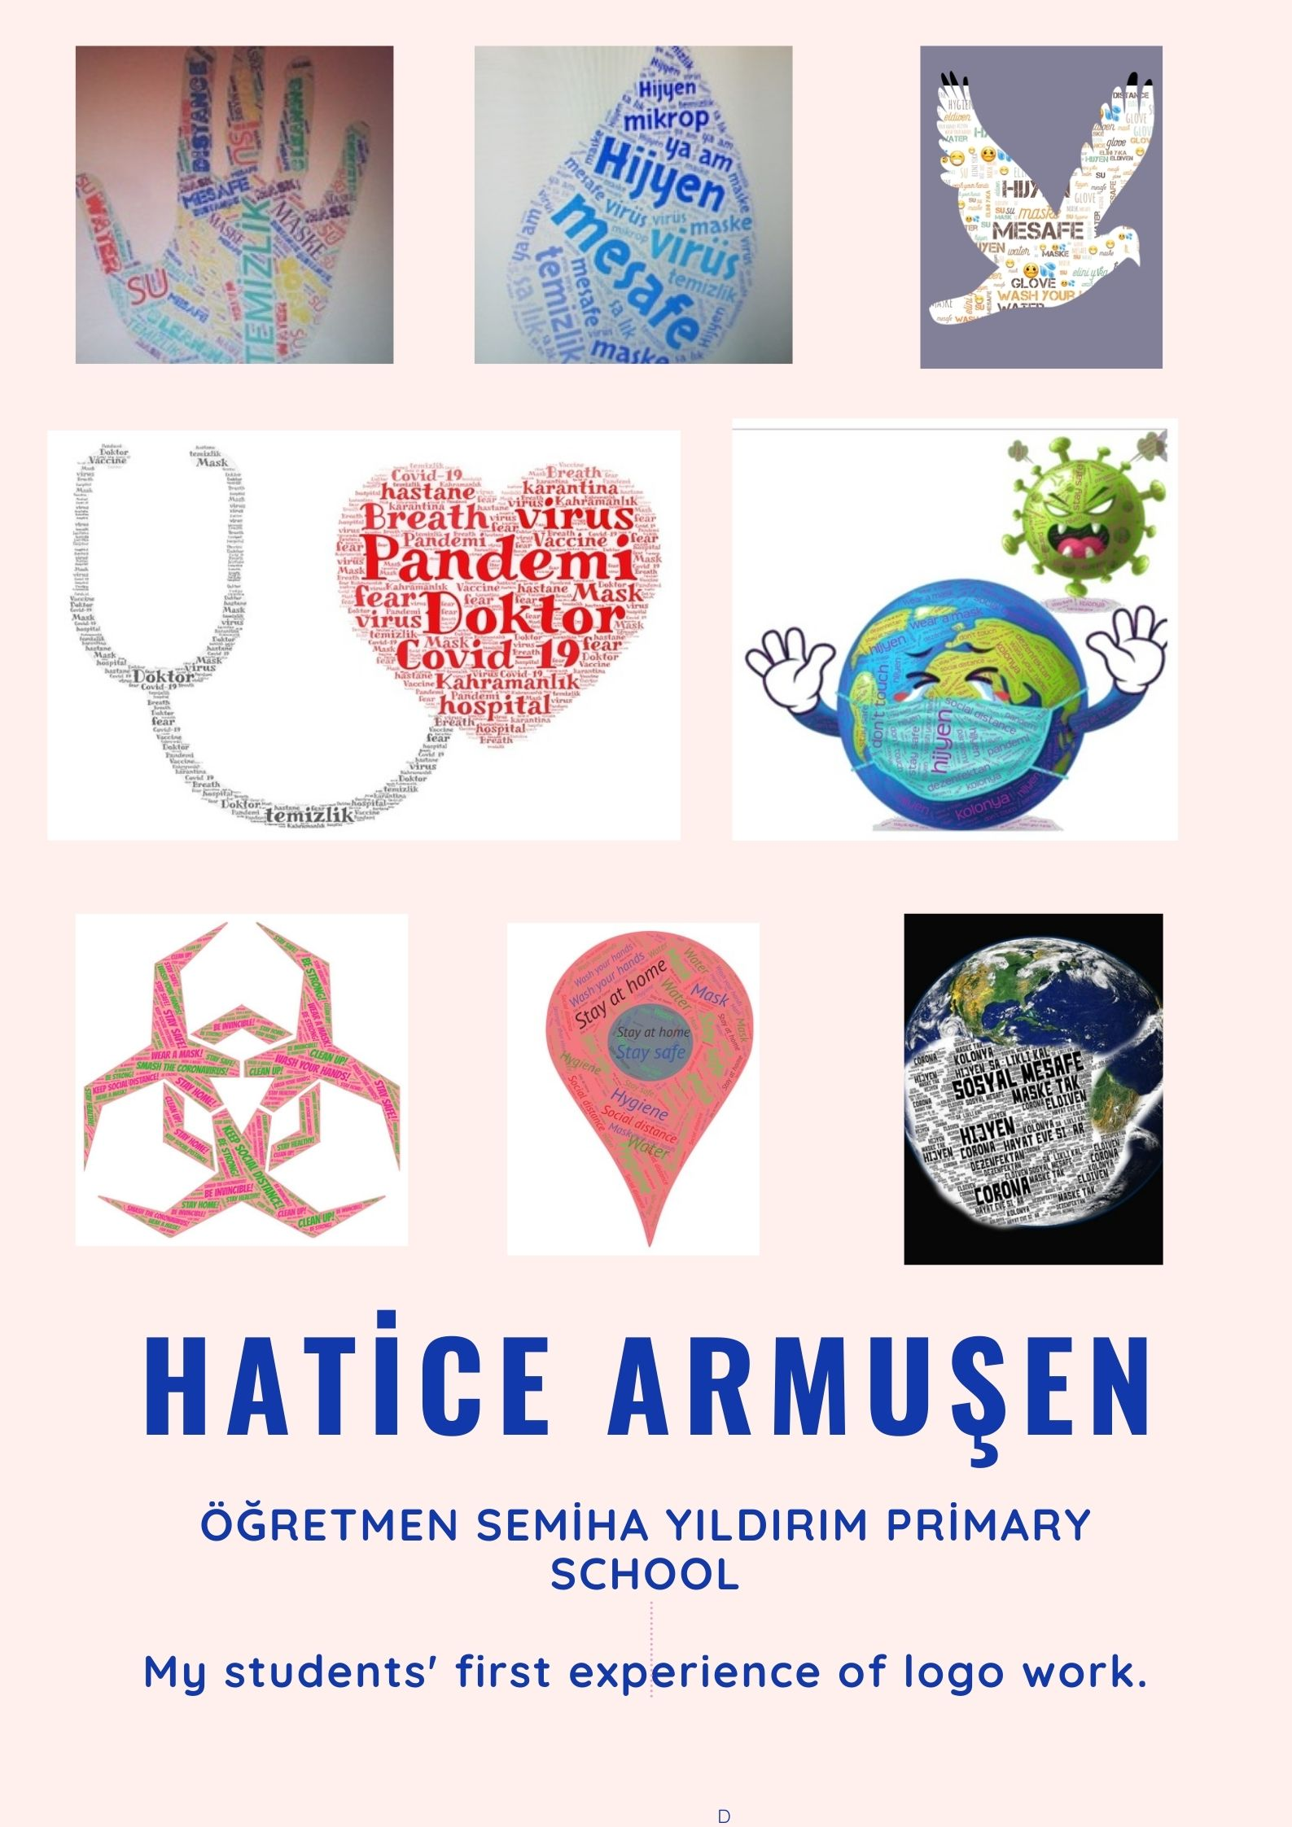
Öğrenci Poster Çalışmalarımız

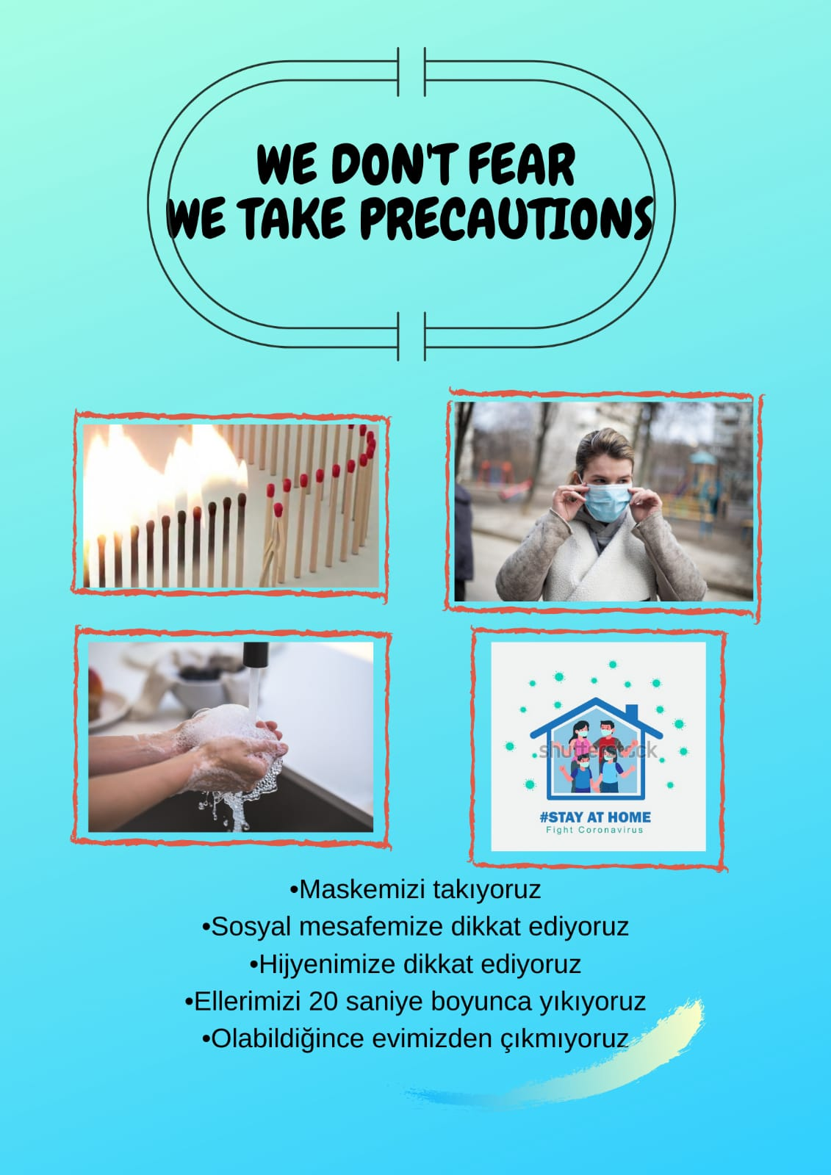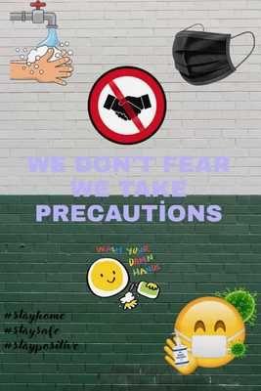

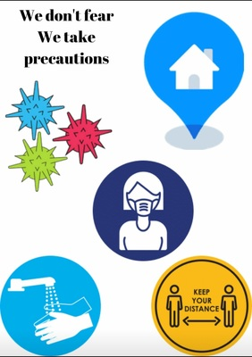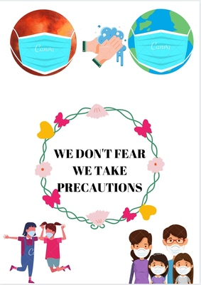
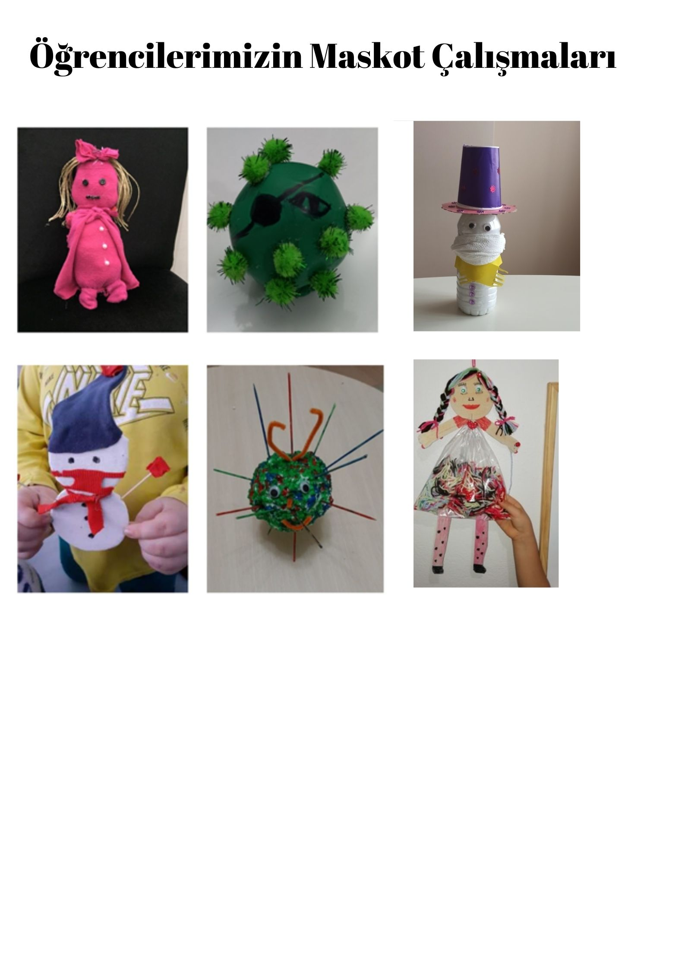

Öğrencilerimizin 2021 Avatar Takvimleri

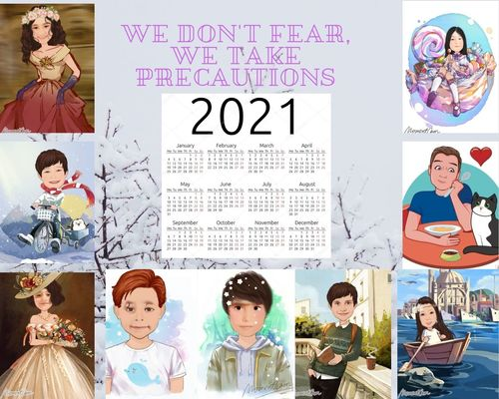

Öğrencilerimizin İlk Webinarı (Toplantısı)

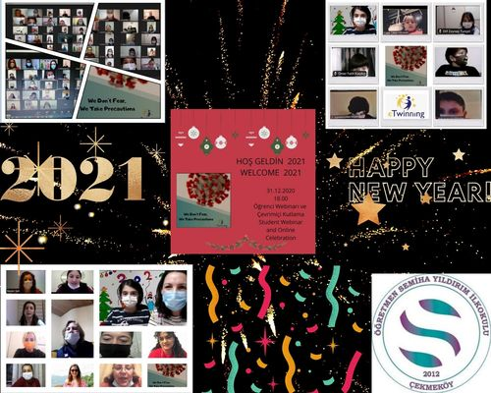

Öğrencilerimizin Maske Tasarımları
